附件1：设计方案提交成果说明

1.参赛作品电子稿以PDF格式提交，图片分辨率不低于300dpi（像素/英寸），需包含：形象标识（LOGO）设计图（1份），标志图形设计图（1份），创意思路说明（1份），见图1示意；
2.打包压缩文件包，命名格式为“北京森林步道形象标识及标志图形设计作品”，发送到活动邮箱（trail@norlandeco.com），邮箱正文附参赛者姓名、身份证号及联系方式；
3、.所有获奖作品需提供PSD或AI矢量文件等原始文件，包括彩色稿（以用于雕刻等工艺），需注明标准比例和标准色。
一、北京市森林步道形象标识（LOGO）设计要求
1.作品内容健康向上，构思精巧，创意独特，图案富含象征意义，能体现“北京森林步道”特色。
2.图案简洁、直观、醒目、易记、易识别在户外使用，能引起公众注意力；
3.具有整体美感，有较强思想性、艺术性、感染力和时代感；
4.体现如下信息元素：森林、步道或古道、山脉、徒步等元素，按序自行甄选，可按设计需要删减；
5.反映山区森林步道自然属性，能够明显地将森林步道与其他道路、游步道区分。
图1：LOGO提交形式示意图
（以上图片仅供本次设计说明示意，如有侵权，立即删除。）

二、北京市森林步道标志图形（12个）设计要求
1. 服务类标志包含补给点、庇护所、救援点、露营地类图形（共4个）；
2. 信息类标志包含起止点（村落）、道路沿途人文景观图标、自然景观图标、观景台、观景点（共5个）；
3.警示类标志包含动植物保护、提醒、躲避类图形（共3个）；
4.标志图形要求具有系统性，见图2示意，使徒步者在山地户外环境准确获取标志信息；
5.体现如下信息元素：标志信息、徒步者、步道等元素，按序自行甄选，可按设计需要删减。
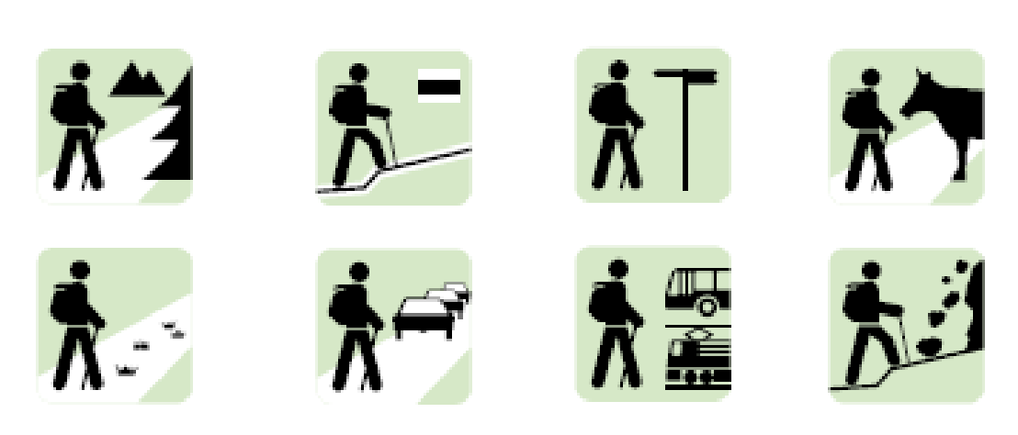
图2：标志图形提交形式示意图
（以上图片仅供本次设计说明示意，如有侵权，立即删除。）

